

**小一**

**2022/5/6**

主题四《我有一双小小手》

”

桌面建构区：张苏锦和孙浩燃两位小朋友在玩宝塔积木。李梦婉和许择迅两位小朋友在累高。

生活区：张浩川和袁艺晗两位小朋友在玩布织布书，扣纽扣、拉拉链。

娃娃家：叶书汐小朋友做了果汁在娃娃旁边喂他。尚子晴和丁啸两位小朋友在给娃娃烧饭。

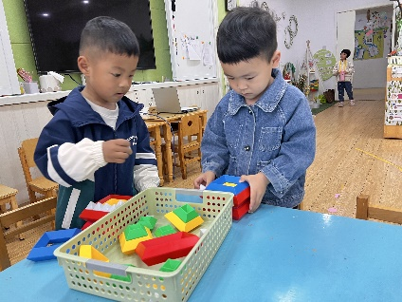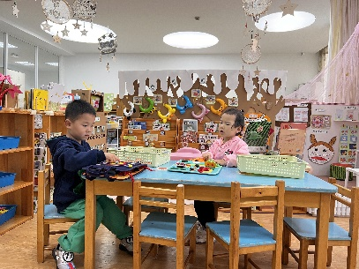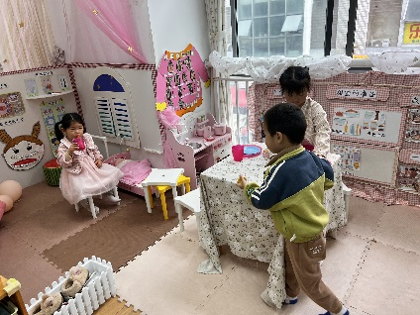

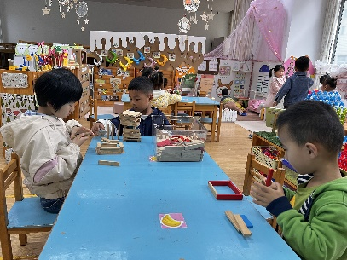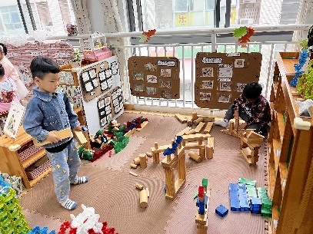

《音乐：我有小手》

《我有小手》是一首F大调，4\4拍歌曲。这首歌曲节奏鲜明、曲调活泼、歌词简单易懂，比较贴切小班幼儿的生活。四歌词的音高控制是难点，因此选择这首歌曲做题材，从幼儿的生活经验从发，设计了看图谱玩节奏游戏和看图片创编歌词的活动，充分调动了幼儿的多种感官，使幼儿在愉悦的音乐活动中培养幼儿良好的节奏感与动作的协调能力。

小班幼儿能听着钢琴的伴奏歌唱，能随音乐的节奏做简单的动作，会给歌曲的仿编简单的歌词，但是唱歌的时候时常会出现跑调、走音的现象，节奏感仍需加强。

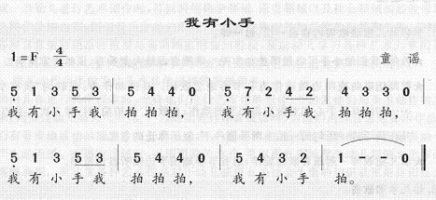

今天外面场地潮湿，在教室跳早操。

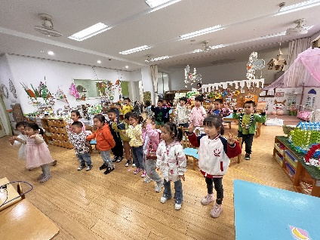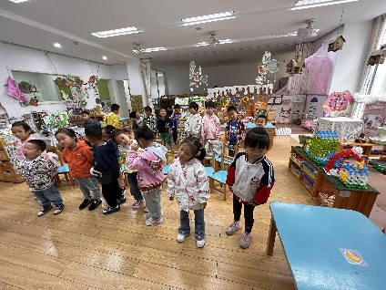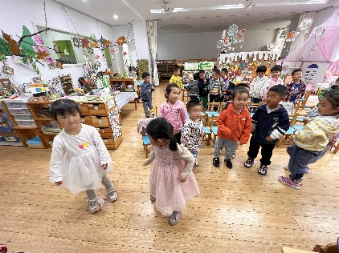

**mmexport1590938236088mmexport1590938236088**

**04生活活动**

**午饭情况**

今天吃得是紫米饭、虾仁炒蛋、白菜炒豆干、裙带菜豆腐汤。